・みなとまちづくり研究会 ・振興支援事業成果報告会 ・交流会 参加申込書

※下欄にご記入のうえ、FAX又はＥメールにてお申込みください。

参 加 者 | 氏 名 | ふりがな |  |  | 氏 名 | ふりがな
 | 所属・  役職等 |  |  |  | 所属・役職等
 | e-mail |  |  |  | e-mail
 | 組織名
 | 住 所 | 〒
 | TEL
ご参加頂ける項目に○をつけて下さい |  | ・みなとまちづくり  研 究 会 |  | ・成果報告会 |  |  |  | ・交流会
通信欄
[連絡先] 一般社団法人 ウォーターフロント協会
〒108-0023 東京都港区芝浦3-11-9 武藤ﾋﾞﾙ3F
TEL：03-3453-4191 FAX：03-3453-0252
e-mail：wf@waterfront.or.jp
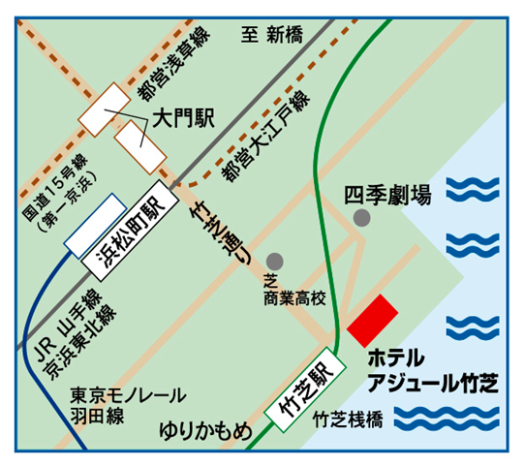

会場のご案内

ホテル アジュール竹芝
14階 天平の間

〒102-0022
東京都港区海岸1-11-2
℡ 03‐3437‐5566

交通のご案内
（ア）ＪＲ山手線・京浜東北線「浜松町駅」北口より、竹芝方向へ徒歩７分
（イ）羽田空港からモノレール利用で「浜松町駅」まで23分
（ウ）都営浅草線・都営大江戸線「大門駅」B1出口より徒歩８分
（エ）東京臨海新交通ゆりかもめ「竹芝駅」より徒歩１分

